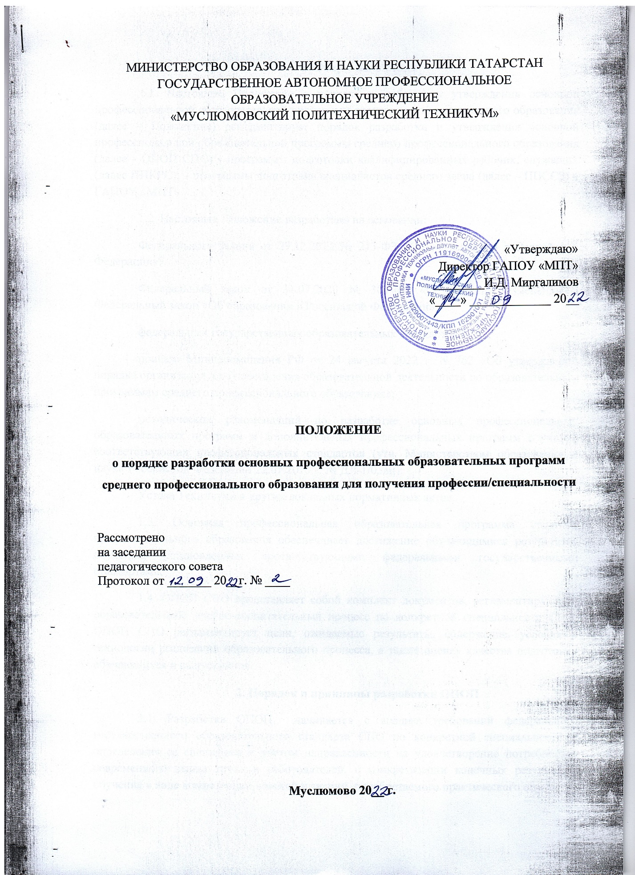

1. Общие положения
1.1. Настоящее Положение о порядке разработки и утверждения основной профессиональной образовательной программы среднего профессионального образования (далее – Положение) регламентирует порядок разработки и утверждения основной профессиональной образовательной программы среднего профессионального образования (далее - ОПОП СПО) - программы подготовки квалифицированных рабочих, служащих (далее ППКРС); – программы подготовки специалистов среднего звена (далее – ППССЗ) в ГАПОУ «МПТ»
1.2. Настоящее Положение разработано на основании:
Федерального закона от 29.12.2012 № 273-ФЗ «Об образовании в Российской Федерации»;
Федеральный закон от 31.07.2020 № 304-ФЗ «О внесении изменений в Федеральный закон «Об образовании в Российской Федерации»;
федеральных государственных образовательных стандартов СПО;
приказа Минпросвещения РФ от 24 августа 2022 г. N 762 «Об утверждении порядка организации и осуществления образовательной деятельности по образовательным программам среднего профессионального образования»;
методических рекомендаций по разработке основных профессиональных образовательных программ и дополнительных профессиональных программ с учетом соответствующих профессиональных стандартов (утв. Министерством образования и науки Российской Федерации 22.01.2015 г. № ДЛ-1/05вн);
Устава Техникума и других локальных нормативных актов.
1.3. Основная профессиональная образовательная программа среднего профессионального образования обеспечивает достижение обучающимися результатов обучения, установленных соответствующими федеральными государственными стандартами.
1.4. ОПОП СПО представляет собой комплект документов, регламентирующих образовательный, учебно-воспитательный процесс по конкретной специальности СПО. ОПОП СПО регламентирует цели, ожидаемые результаты, содержание, условия и технологии реализации образовательного процесса, а также оценку качества подготовки обучающихся и выпускников.
2. Порядок и принципы разработки ОПОП
2.1. Разработка ОПОП начинается с анализа требований федерального государственного образовательного стандарта СПО по конкретной специальности и определения ее специфики с учетом направленности на удовлетворение потребностей современного рынка труда и работодателей, с конкретизации конечных результатов обучения в виде компетенций, умений и знаний, приобретаемого практического опыта.
2.2. При формировании ППССЗ/ППКРС Техникум:
− использует объем времени, отведенный на вариативную часть циклов ОПОП,
увеличивая объем времени на дисциплины и профессиональные модули обязательной части, либо вводя новые дисциплины и профессиональные модули в соответствии с потребностями работодателей и спецификой своей деятельности;
− определяет для освоения обучающимися в рамках профессионального модуля
профессию рабочего, должность служащего согласно приложению к ФГОС СПО;
− в рабочих программах учебных дисциплин и профессиональных модулей четко
формулирует требования к результатам их освоения: компетенциям, приобретаемому
практическому опыту, знаниям и умениям;
− обеспечивает эффективную самостоятельную работу обучающихся;
− предусматривает использование в образовательном процессе активных и
интерактивных форм проведения занятий в сочетании с внеаудиторной работой для
формирования и развития общих и профессиональных компетенций обучающихся.
2.3. Практическая подготовка при проведении практики является обязательным
разделом ППССЗ и представляет собой вид учебных занятий, обеспечивающих
практикоориентированную подготовку обучающихся. Во ФГОС СПО по специальности
предусматриваются следующие виды практик: учебная и производственная (по профилю
специальности и преддипломная).
2.4. Реализация ОПОП по специальности должна обеспечиваться педагогическими кадрами, имеющими высшее и среднее профессиональное образование, соответствующее профилю преподаваемой дисциплины (модуля).
2.5. Образовательная программа обеспечивается учебно-методической документацией по всем дисциплинам, междисциплинарным курсам и профессиональным модулям.
Разработка рабочих программ учебных дисциплин, профессиональных модулей,
практической подготовки при проведении профессиональной преддипломной практики
осуществляется в соответствии с локальным нормативным актом Техникума.
При разработке программы государственной итоговой аттестации необходимо
руководствоваться требованиями федерального государственного образовательного стандарта СПО.
Разработка фондов оценочных средств по учебным дисциплинам и профессиональным модулям осуществляется в соответствии с локальным нормативным актом – Положением о фонде оценочных средств по учебной дисциплине и профессиональному модулю.
2.6. Качество освоения ППССЗ, в том числе по общеобразовательному циклу,
оценивается в процессе текущего контроля и промежуточной аттестации.
2.7. Техникум ежегодно обновляет ОПОП СПО в части состава дисциплин, профессиональных модулей, содержания рабочих программ учебных дисциплин и профессиональных модулей, программ практической подготовки при проведении учебной и производственных практик, методических материалов.
3. Учебный план
3.1. Учебный план регламентирует порядок реализации ОПОП по специальностям СПО, в том числе с реализацией ФГОС среднего общего образования в пределах образовательных программ СПО с учетом профиля получаемого профессионального образования.
3.2. Исходным документом для разработки учебного плана является федеральный
государственный образовательный стандарт СПО по конкретной специальности.
3.3. Учебный план определяет качественные и количественные характеристики ОПОП специальностей СПО:
− объемные параметры учебной нагрузки в целом, по годам обучения и по семестрам;
− перечень, последовательность изучения и объемы учебной нагрузки по видам
учебных занятий по учебным дисциплинам и профессиональным модулям;
− распределение по годам обучения и семестрам различных форм промежуточной аттестации по учебным дисциплинам, профессиональным модулям, включая практическую подготовку при проведении учебной и производственной по профилю специальности практики;
− сроки прохождения и продолжительность практической подготовки при проведении профессиональной преддипломной практики;
− формы государственной итоговой аттестации, объемы времени, отведенные на их подготовку и проведение;
− объем каникул по годам обучения.
3.4. При формировании учебного плана необходимо учитывать следующие нормативы:
− обязательная учебная нагрузка обучающихся при освоении ОПОП включает
обязательную аудиторную нагрузку и все виды практики в составе модулей;
− максимальная учебная нагрузка обучающихся включает все виды обязательной
учебной нагрузки и внеаудиторной (самостоятельной) учебной работы;
− максимальный объем учебной нагрузки обучающихся составляет 54 часа в неделю (по очной форме обучения) (кроме образовательных программ, разработанных в соответствии с ФГОС по ТОП-50 и с актуализированными ФГОС);
− объем обязательной аудиторной учебной нагрузки обучающихся при освоении
ОПОП составляет: 36 академических часов в неделю (по очной форме обучения), 16
академических часов в неделю (по очно-заочной форме обучения), 160 академических часов за учебный год по заочной форме обучения);
− практическая подготовка при проведении производственной преддипломной
практики является обязательной для всех обучающихся, осваивающих ОПОП, она проводится после последней сессии и реализуется по направлению Техникума.
3.5. Объем обязательной учебной нагрузки в учебном плане в графе «Распределение обязательной учебной нагрузки по курсам и семестрам» показан в часах на весь семестр, безотносительно к распределению часов по неделям обучения.
3.6. При формировании учебного плана часы обязательной учебной нагрузки, включая вариативную часть ОПОП, используются в полном объеме.
3.6.1. Выделение объема времени для реализации дополнительного профессионального модуля может быть обоснованным в случае, если в качестве дополнительных требований к результатам освоения ОПОП выделены профессиональные компетенции и сформулирован новый вид профессиональной деятельности.
3.6.2. Выделение объема времени для реализации дополнительных учебных дисциплин в ОПОП может быть обоснованным в случае, если в качестве дополнительных требований к результатам освоения ОПОП сформулированы дополнительные требования к умениям и знаниям обучающегося.
3.7. Для всех учебных дисциплин и профессиональных модулей, в том числе введенных за счет вариативной части ОПОП, обязательна промежуточная аттестация по результатам их освоения.
3.7.1. На промежуточную аттестацию в форме экзаменов отводится суммарно 72 часа (2 недели) в году, в последний год обучения – 36 часов (1 неделя) (если иное не предусмотрено ФГОС СПО).
3.7.2. Промежуточная аттестация может быть организована как концентрированно, так и рассредоточено, т.е. непосредственно после окончания освоения соответствующих программ.
3.7.3. Учет учебных достижений обучающегося производится при помощи балльной системы аттестации обучающихся СПО и других форм контроля.
3.7.4. Промежуточная аттестация в форме зачета или дифференцированного зачета проводится за счет часов, отведенных на освоение соответствующей учебной дисциплины или профессионального модуля.
3.7.5. Промежуточная аттестация в форме экзамена проводится в день, освобожденный от других форм учебной нагрузки. Если дни экзаменов чередуются с днями учебных занятий, выделение времени на подготовку к нему не требуется, и проводить его можно на следующий день после завершения освоения соответствующей программы.
3.7.6. В каждом учебном году количество экзаменов не должно превышать 8, а
количество зачетов – 10 (без учета зачетов по «Физической культуре»).
3.7.7. Возможные формы промежуточной аттестации:
− по дисциплинам циклов ОГСЭ (кроме «Физической культуры»), ЕН и профессионального цикла – зачет, дифференцированный зачет, экзамен;
− по «Физической культуре» - завершает освоение программы –дифференцированный зачет;
− по междисциплинарному курсу – дифференцированный зачет или экзамен;
− по практической подготовке при проведении учебной и производственной практики– дифференцированный зачет;
− возможно проведение комплексного дифференцированного зачета или экзамена по дисциплинам или МДК в составе одного профессионального модуля;
− по профессиональному модулю – экзамен (квалификационный);
− по профессиональному модулю, предусматривающему выполнение работ по рабочей профессии – квалификационный экзамен.
3.8. При реализации ФГОС среднего общего образования колледж самостоятельно выбирает профиль обучения в соответствии со спецификой ППССЗ.
3.9. При разработке общеобразовательного цикла учебного плана учитывается
следующее:
− объемы учебного времени на изучение базовых и профильных общеобразовательных дисциплин могут быть скорректированы с учетом значимости этих дисциплин для овладения конкретной специальностью;
− формы промежуточной аттестации – дифференцированный зачет или экзамен;
− на изучение дисциплины «Основы безопасности жизнедеятельности» отводится не менее 70 часов и на «Физическую культуру» - до 3 часов в неделю;
− в 1-2 семестрах (для очной формы обучения) и в 1-3 семестрах (для очно-заочной и заочной форм обучения) обучающиеся получают общеобразовательную подготовку, которая позволяет приступить к освоению основной профессиональной образовательной программы по специальности. Продолжение освоения ФГОС среднего общего образования возможно на последующих курсах обучения за счет изучения разделов и тем учебных дисциплин циклов ОГСЭ, ЕН, а также отдельных дисциплин профессионального цикла.
3.10. Государственная итоговая аттестация выпускников по программам подготовки специалистов среднего звена включает подготовку и защиту выпускной квалификационной работы (дипломная работа, дипломный проект), демонстрационный экзамен. Обязательное требование – соответствие тематики выпускной квалификационной работы содержанию одного или нескольких профессиональных модулей. По усмотрению техникума может быть введен Государственный экзамен.
Необходимым условием допуска к государственной итоговой аттестации является полное выполнение обучающимся учебного плана по специальности.
3.11. Структура учебного плана:
титульная часть;
таблица «График учебного процесса»;
таблица «Сводные данные по бюджету времени (в неделях)»;
таблица «План учебного процесса»;
таблица «Перечень лабораторий, кабинетов, мастерских»;
пояснения к учебному плану.
Сводные данные по бюджету времени содержат полное количество недель освоения ППССЗ с выделением составляющих: теоретическое обучение по дисциплинам и междисциплинарным курсам; практическая подготовка при проведении учебной, производственной по профилю специальности и преддипломной практики; промежуточная аттестация; государственная итоговая аттестация; каникулы.
3.12. Учебный план разрабатывается заместителем директора по учебной работе, рассматривается на заседаниях предметных (цикловых) комиссий (далее – ПЦК) и утверждается директором Техникума.
3.13. Учебный план является основным документом для составления расписаний учебных занятий и экзаменационных сессий, расчета годовой педагогической нагрузки преподавателей.
4. Рабочая программа учебной дисциплины
4.1. Рабочие программы разрабатываются по каждой учебной дисциплине на основании ФГОС по специальности на основе примерных программ или самостоятельно на срок действия учебного плана. Часовая нагрузка на все виды учебной деятельности прописывается в рабочей программе согласно учебному плану.
4.2. Рабочая программа учебной дисциплины должна:
− соответствовать характеристике профессиональной деятельности выпускников по специальности и требованиям к результатам освоения ОПОП, установленным ФГОС СПО по специальности;
− соответствовать составу, содержанию и характеру междисциплинарных связей данной учебной дисциплины и дисциплин предшествующих, последующих и изучаемых параллельно;
− определять цели и задачи изучения дисциплины;
− раскрывать последовательность изучения разделов и тем дисциплины;
− определять структуру и содержание учебной нагрузки обучающегося по видам работ в ходе изучения данной дисциплины;
− соответствовать современному состоянию, тенденциям и перспективам развития науки и практики по данной дисциплине.
4.3. В рабочей программе конкретизируется содержание учебного материала, практических занятий, видов самостоятельных работ, формы и методы текущего контроля учебных достижений и промежуточной аттестации обучающихся, рекомендуемые учебные пособия и др.
4.4. Рабочие программы учебных дисциплин рассматриваются на заседаниях предметных (цикловых) комиссий после проведения внутренней и внешней экспертизы и утверждаются директором в составе ОПОП СПО по специальности.
4.5. Утвержденные рабочие программы учебных дисциплин хранятся в учебной части Техникума.
5. Рабочая программа профессионального модуля
5.1. Рабочие программы профессиональных модулей разрабатываются по каждому профессиональному модулю на основании ФГОС СПО по специальности на основе примерных и программ или самостоятельно на срок действия учебного плана. Часовые нагрузки на все виды учебной деятельности и все виды практик прописываются в рабочей программе профессионального модуля согласно учебному плану.
5.2. Рабочая программа профессионального модуля должна соответствовать требованиям к практическому опыту, умениям и знаниям в соответствии с ФГОС СПО по специальности. Результатом освоения профессионального модуля является овладение обучающимся видом профессиональной деятельности: профессиональными компетенциями (ПК) и общими компетенциями (ОК).
5.3. Профессиональный модуль включает междисциплинарный курс (один или несколько) и практическую подготовку при проведении практики – учебной и (или) производственной по профилю специальности.
5.4. В рабочей программе профессионального модуля конкретизируется содержание учебного материала, лабораторно-практических работ, видов самостоятельных работ, формы и методы текущего контроля учебных достижений и промежуточной аттестации обучающихся, приводятся данные о видах работ при практической подготовке при проведении учебной практики и производственной практики по профилю специальности, а также примерная тематика курсовых работ (проектов).
5.5. Рабочие программы профессионального модуля рассматриваются на заседаниях ПЦК после предварительного прохождения внутренней и внешней экспертизы и после согласования с работодателями утверждается директором Колледжа в составе ОПОП СПО по специальности.
5.6. Утвержденные рабочие программы профессиональных модулей хранятся в учебной части Техникума.
6. Программа практической подготовки при проведении профессиональной преддипломной практики
6.1. Программа практической подготовки при проведении профессиональной преддипломной практики (далее – преддипломной практики) разрабатывается с учетом договоров с организациями на основании требований ФГОС СПО в части формирования общих и профессиональных компетенций выпускника по специальности.
6.2. Программа преддипломной практики содержит перечень заданий для углубления первоначального профессионального опыта обучающегося, проверки его готовности к самостоятельной трудовой деятельности, а также подготовки к выполнению выпускной квалификационной работы (дипломной работы или дипломного проекта).
6.3. Программа преддипломной практики, планируемые результаты практики, задание на практику согласовываются с организациями, участвующими в проведении преддипломной практики.
6.4. Программа практической подготовки при проведении профессиональной преддипломной практики утверждается директором Техникума.
7. Рабочая программа воспитания и календарный план воспитательной работы
7.1. Программа воспитательной работы и рабочие программы по вопросам воспитания разрабатываются в соответствии с введенным Федеральным Законом «Об образовании в
Российской Федерации» понятием «воспитание», как деятельность, направленная на развитие личности, создание условий для самоопределения и социализации обучающихся на основе социокультурных, духовно-нравственных ценностей и принятых в российском обществе правил и норм поведения в интересах человека, семьи, общества и государства, формирование у обучающихся чувства патриотизма, гражданственности, уважения к памяти защитников Отечества и подвигам Героев Отечества, закону и правопорядку, человеку труда и старшему поколению, взаимного уважения, бережного отношения к культурному наследию и традициям многонационального народа Российской Федерации, природе и окружающей среде.
7.2. Рабочая программа воспитания в Колледже разрабатывается с учетом приоритетных задач, поставленных Правительством Российской Федерации с целью создание условий для развития социально-адаптивной, конкурентоспособной личности, личности творческой, нравственно и физически здоровой, способной на сознательный выбор жизненной позиции, на самостоятельную выработку идей, умеющей ориентироваться в современных социокультурных условиях.
7.3. Рабочая программ воспитания разрабатываются для решения таких задач, как: воспитание гражданственности, патриотизма, ответственности и правовой культуры; и обеспечение приоритета жизни и здоровья, профилактика различных девиаций поведения; развитие самоуправления обучающихся, создание условий для формирования лидерских качеств у обучающихся; развитие общих и профессиональных компетенций, формирование интереса к будущей профессии; воспитание культуры межнационального общения, развитие толерантности; развитие отношений сотрудничества субъектов учебно-воспитательного процесса; стимулирование творческой деятельности студентов и других.
7.4. При разработке рабочей программы воспитания и календарного плана воспитательной работы основных профессиональных образовательных программ среднего профессионального образования в Техникуме имеют право принимать участие совет обучающихся и совет родителей.
7.5. Рабочая программа воспитания и календарный план воспитательной работы утверждаются Техникумом в установленном порядке.
8. Этапы разработки, формирование и хранение ОПОП
8.1. Выделяются основные четыре этапа разработки ОПОП СПО по программе подготовки специалистов среднего звена по конкретной специальности.
8.1.1. На первом этапе разработки ОПОП определяются конечные цели, которые должны быть достигнуты в части содержания и организации образовательного процесса. Основанием для этого являются требования ФГОС к компетентностной характеристике выпускника по специальности.
8.1.2. На втором этапе проектирования ОПОП разрабатывается ее содержательная часть и порядок реализации, которые в совокупности составляют программу действий по достижению установленных целей.
На этом этапе решаются следующие задачи:
− определяется полный перечень дисциплин ОПОП (с учетом вариативной части);
− устанавливается целесообразное соотношение между теоретической и практической составляющими содержания образования;
− определяются наиболее эффективные, с точки зрения достижения поставленных целей, виды учебных занятий, итоговых аттестаций по дисциплинам и междисциплинарным курсам;
− определяются виды образовательных технологий: оптимальное сочетание традиционных и инновационных методов и технологий обучения.
8.1.3. Третий этап формирования ОПОП включает разработку рабочих программ учебных дисциплин и профессиональных модулей в соответствии с данными учебного плана в части количества часов, отведенных на их изучение, и в соответствии с ФГОС в части требований к умениям, знаниям, общим и профессиональным компетенциям и практическим умениям по данной специальности. Также разрабатывается программа практической подготовки при проведении профессиональной преддипломной практики.
8.1.4. Четвертый этап включает разработку фондов оценочных средств (ФОС).
8.2. Формирование ОПОП предполагает сбор воедино всех разработанных организационно-методических материалов для реализации ФГОС СПО по специальности.
8.3. Основная профессиональная образовательная программа по программе подготовки специалистов среднего звена по специальности проходит согласование с работодателем и утверждается директором Техникума.
8.4. ОПОП СПО ежегодно обновляется для нового набора обучающихся и новая редакция ППССЗ проходит этапы разработки, оформления, согласования и утверждения в соответствии с настоящим Положением.
8.5. Утвержденная ОПОП СПО хранится у администрации Техникума.
9. О действии настоящего Положения
9.1. Настоящее Положение вступает в силу с момента его утверждения и действует до отмены его действия или замены новым положением.
9.2. В настоящее Положение при необходимости в установленном порядке могут быть внесены соответствующие изменения и дополнения.
9.3. Отмена действия настоящего Положения, его замена, а также внесение в него изменений и дополнений оформляются приказом директора Техникума.

